Муниципальное дошкольное образовательное учреждение

Детский сад № 241 Дзержинского района Волгограда

ОБОБЩЕНИЕ ОПЫТА РАБОТЫ ПО ТЕМЕ:

«ПРОЕКТНО-ИССЛЕДОВАТЕЛЬСКАЯ ДЕЯТЕЛЬНОСТЬ КАК СРЕДСТВО ПОВЫШЕНИЯ ПОЗНАВАТЕЛЬНОЙ АКТИВНОСТИ У ДОШКОЛЬНИКОВ С ОВЗ»

Воспитатель группы «Особый ребенок»
Хрищатая Наталья Анатольевна

«ПРОЕКТНО-ИССЛЕДОВАТЕЛЬСКАЯ ДЕЯТЕЛЬНОСТЬ
КАК СРЕДСТВО ПОВЫШЕНИЯ ПОЗНАВАТЕЛЬНОЙ АКТИВНОСТИ У ДОШКОЛЬНИКОВ С ОВЗ»
«То, что я услышал, я забыл.
То, что я увидел, я помню.
То, что я сделал, я знаю!»
Китайская пословица

В настоящее время в дошкольных образовательных учреждениях уделяется большое внимание поиску инновационных современных подходов к инклюзивному образованию и воспитанию ребёнка. Учитывая, что дошкольное образовательное учреждение является первой ступенью образования, педагогам ДОУ необходимо строить образовательных процесс опираясь на современные, эффективные образовательные технологии. Данные технологии способствуют творческому развитию ребёнка – дошкольника с ОВЗ, формируют навыки саморазвития и самообразования, формируют предпосылки к учебной деятельности, которые будут ему необходимы для дальнейшего освоения основной общеобразовательной программы начального общего образования.
Решая задачи ФГОС ДО, образовательный процесс в ДОУ должен быть нацелен на разностороннее развития личности ребёнка на основе развёртывания разнообразных видов деятельности, которые позволяют педагогу сформировать навыки совместной коллективной деятельности, повышение мотивации к обучению.
Проектно-исследовательская деятельность с детьми занимает особое ме- сто в развитии знаний и приобретению новых на основе экспериментирования, отвечая в полной мере главным требования ФГОС ДО.
Детское экспериментирование является особым способом духовно- практического освоения действительности, при котором предметы наиболее ярко обнаруживают свою сущность, скрытую в действительности. Опираясь на многочисленные исследования использования проектно-исследовательской деятельности с детьми такие классики педагоги как Я.А. Коменский, И.Г. Песталоцци, Ж.-Ж. Руссо, К.Д. Ушинский отмечают, что наблюдение и экспериментирование ребёнка позволяет познакомится ему с окружающим миром в процессе игры и общения.
Ни для кого не секрет, что именно в познавательно-исследовательской деятельности дошкольник получает возможность напрямую удовлетворить присущую ему любознательность (почему, зачем, как устроен мир), практикуется в установлении причинно-следственных родовых, пространственных и временных связей между предметами и явлениями, что позволяет ему не только расширять, но и упорядочивать свои представления о мире, достигать высокого умственного развития.
Нашу группу посещают воспитанники с ОВЗ и дети – инвалиды. Решение многих задач коррекционно-развивающего обучения наших детей предполагает наглядно-действенный путь, предметно-практическую основу, и здесь использование познавательно-исследовательской деятельности актуально и целесообразно. Ведь именно в данной деятельности задействуются многие анализаторы, начиная от зрительного и кончая тактильным. В познавательно-исследовательской деятельности применяется принцип полисенсорной основы обучения, то есть с опорой на все органы чувств (посмотреть, потрогать, понюхать, попробовать на вкус…).
Мы считаем, что одним из главных условий успешной организации познавательно-исследовательской деятельности является создание развивающей предметно-пространственной среды в группе. Предметная среда, окружающая ребенка, в значительной степени определяет направленность его деятельности, так как предметы зачастую побуждают детей начать действовать с ними.
В группе созданы условия для развития детской познавательной активности – это центр познавательно – исследовательской деятельности «Мы познаем мир» . Данный центр расположен в хорошо освященной части групповой комнаты и содержит материалы для организации познавательно- исследовательской деятельности и экспериментирования по направлениям: математическое развитие, конструирование, экологическое воспитание, в том числе экспериментирование. Подобранные материалы позволяют реализовать принцип интеграции образовательных областей в соответствии с выбранным видом деятельности, что обеспечивает ребенку целостное восприятие окружающего мира. Стол в виде «Ромашки» дает возможность как объединить ребят в совместной деятельности, так и работать индивидуально , что очень важно для детей группы «Особый ребенок». Для повышения интереса к познавательной деятельности используется сюжетный герой.
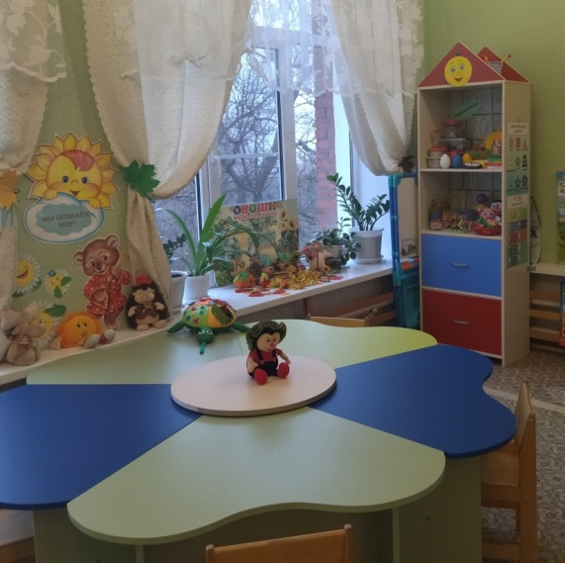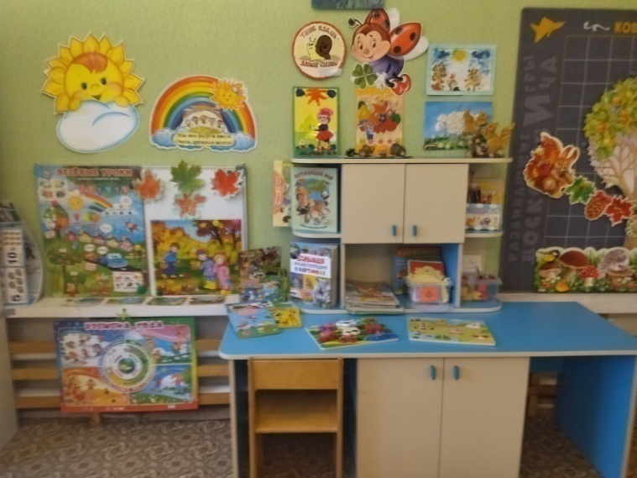

Центр «Воды и песка» позволяет организовать игры с водой и песком как одной из форм предметно-практической, игровой и продуктивной деятельности дошкольника.
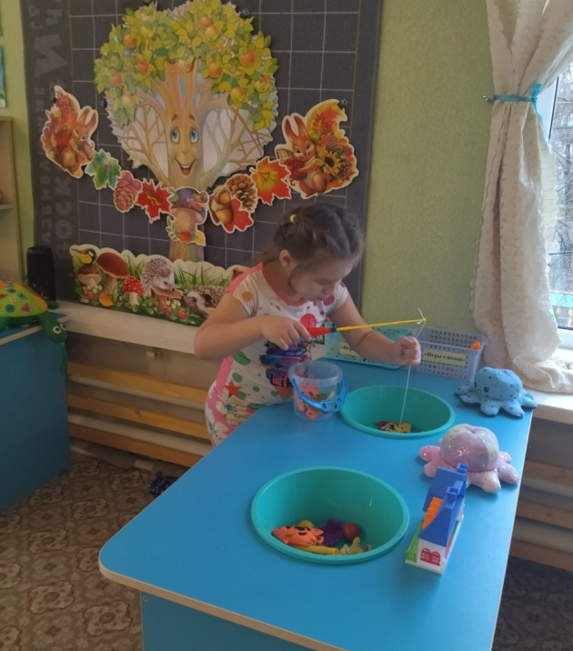
Образовательная деятельность, осуществляется в процессе организации различных видов детской деятельности, а также в ходе режимных моментов, в самостоятельной деятельности детей и во взаимодействии с семьями воспитанников ДОУ.
Исследовательская деятельность в группе организуется следующими формами:
1. Индивидуальная. Воспитатель создаёт условия по развитию исследовательской деятельности в индивидуальном порядке. Если есть вероятность развить спонтанно вспыхнувший интерес к изучению чего - либо.
2. Групповая. Непосредственно образовательная деятельность (далее НОД), сориентированная на развитие исследовательской деятельности, проводится в коллективной форме с соблюдением следующих принципов: системности (НОД имеет в своём составе постановку проблемы, основную часть и подведение итогов), доступности (каждый ребёнок участвует в проведении изучения), не большой длительности (надлежит остерегаться переутомляемости, включать в ход занятия физические упражнения и игровые моменты).
3. Подгрупповая. Исследовательская деятельность выполняется в подгруппах. Когда заключения предусматриваются после сравнительного анализа нескольких результатов исследования.
Среди методов и приёмов организации познавательно – исследовательской и проектной деятельности в нашей группе используются следующие:
1. Исследования и опыты.
2. Наблюдения.
3. Эвристическая деятельность. Важным аспектом в познавательно-исследовательской деятельности является использование проблемных ситуаций и постановка проблемных вопросов.
4. Проектная деятельность. Данный вид работы предполагает взаимную исследовательскую активность педагога, детей и родителей. Для получения результата познавательной цели проекта используются не только мыслительные способности детей, но и творческие навыки.
В группе успешно прошла
Ребята узнали много интересного об овощах и фруктах, их пользе для здоровья , а так же форме, цвете, вкусе.
Проектно-исследовательская деятельность по изучению данной темы проводилась в тесном сотрудничестве с родителями воспитанников. В форме сотрудничества родители являлись в первую очередь помощниками для ребёнка. Совместная деятельность наблюдений и экспериментирования позволили родителям увидеть повышение интеллектуального и психического развития их ребёнка, а также доставила радость от совместной творческой деятельности по изготовлению фруктов, используя один из увлекательных методов работы с бумагой – аппликация из салфеток.
Предлагаем фотоотчет по изучению темы «Овощи и фрукты» в различных видах деятельности.
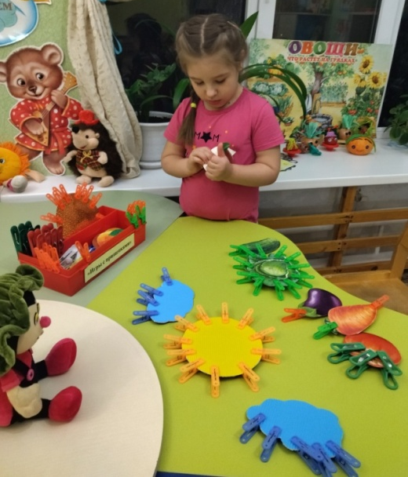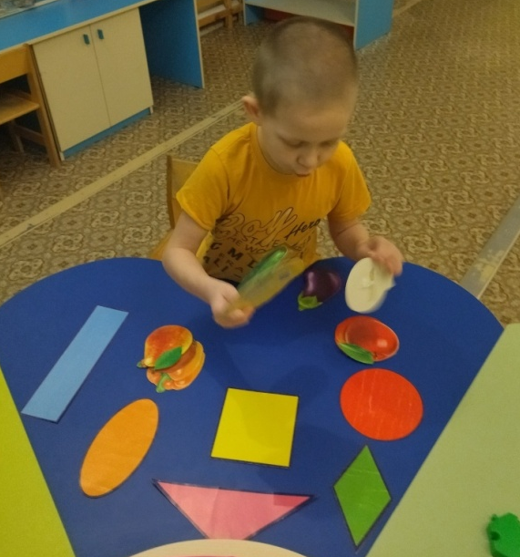

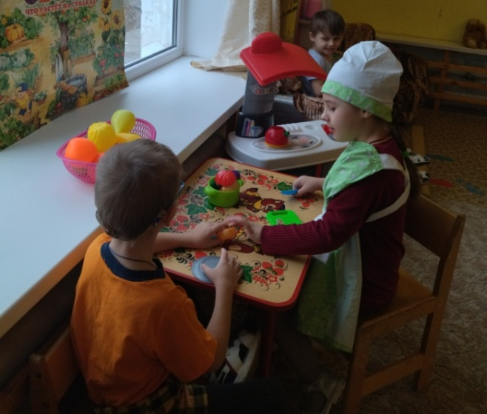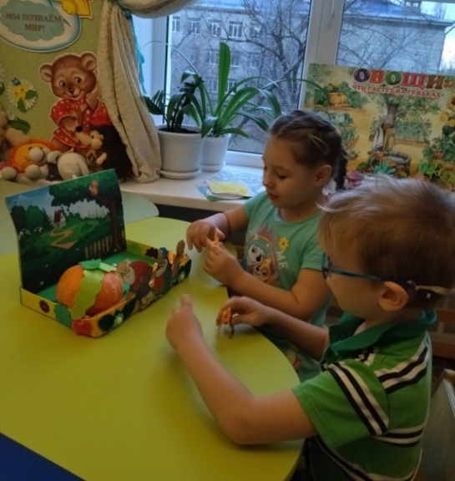

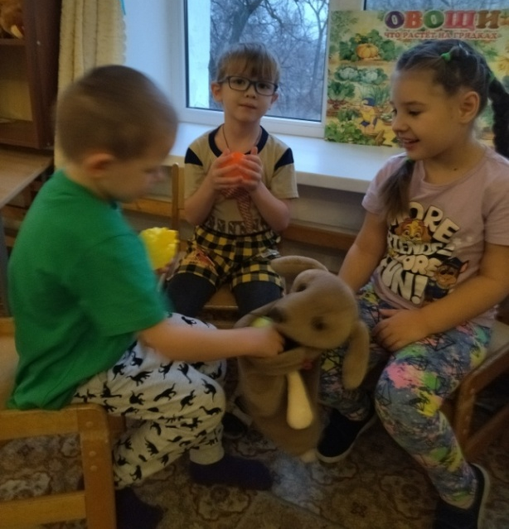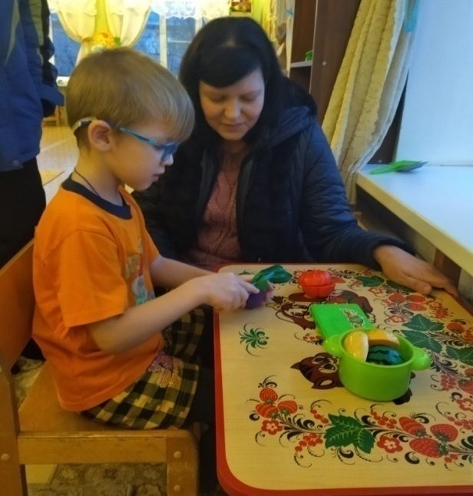

В результате такой работы в группе появилась выставка по проектно- исследовательской деятельности: «Трогательный» город на окне».
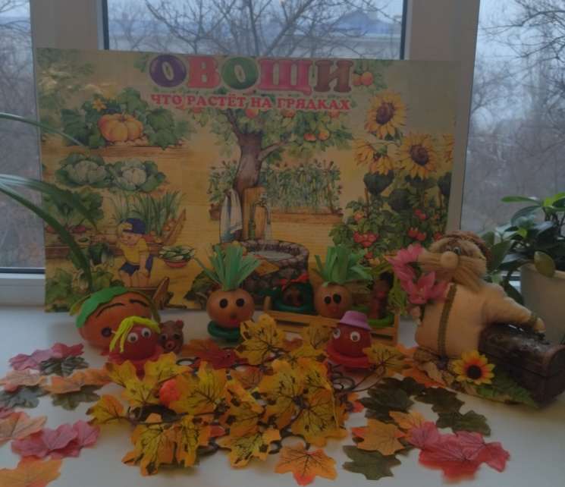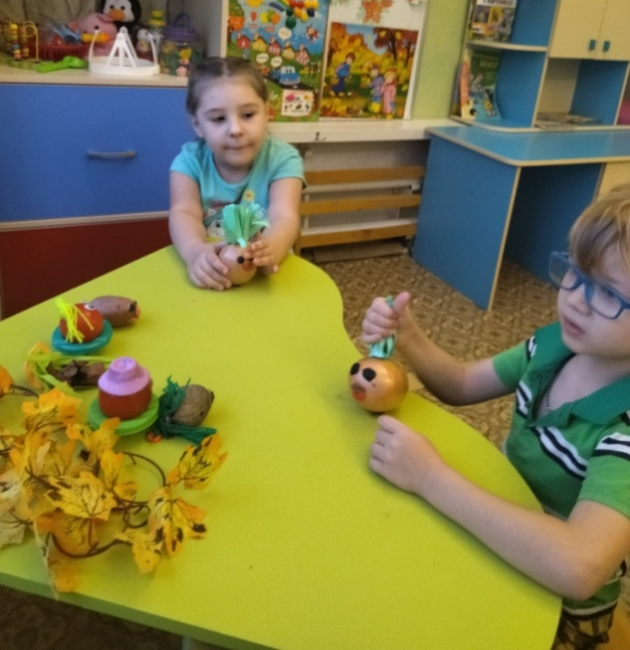

А также коллективная творческая работа детей и родителей «Угощайтесь!
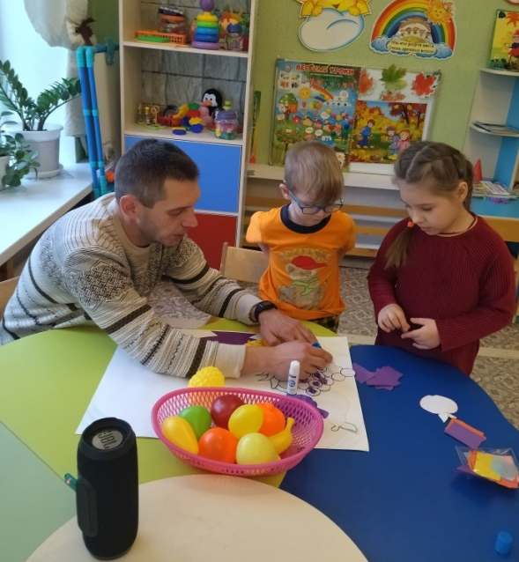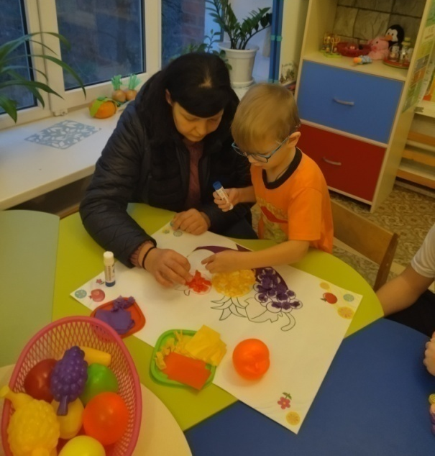

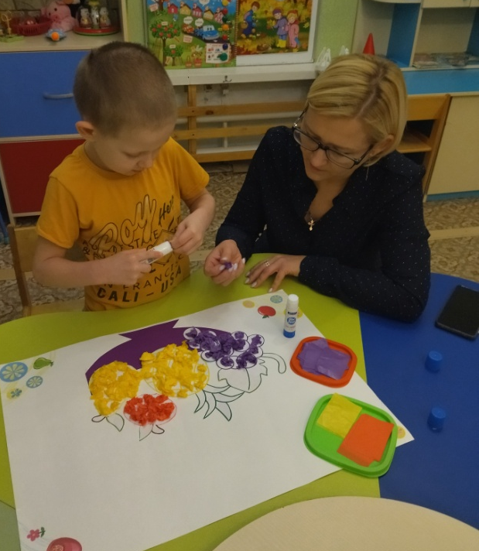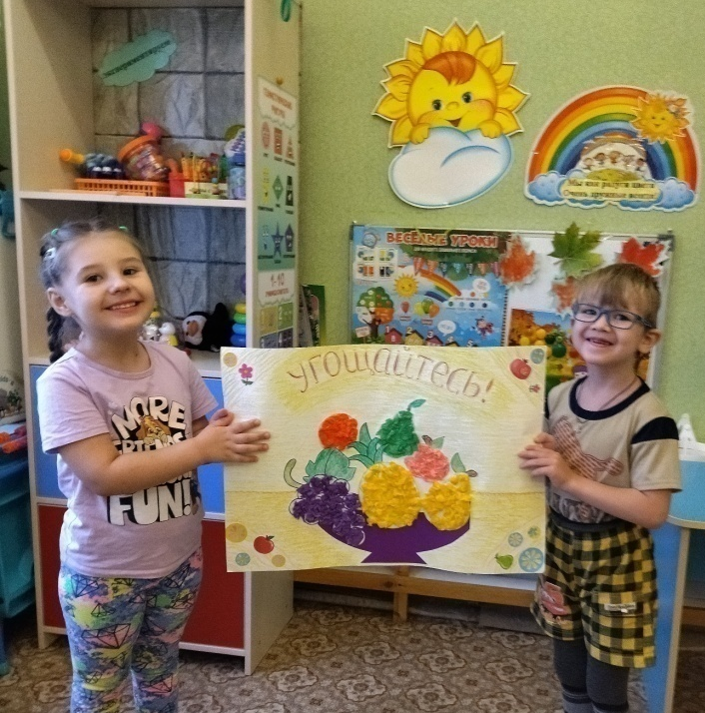

Для проведения совместных проектно-исследовательских проектов с ро- дителями детей проводились консультации, были изготовлены папки- передвижки, разработаны рекомендации и алгоритмы выполнения проведения опытов с детьми в домашних условиях.
Анализируя все вышесказанное можно сделать вывод, что специально организованная познавательно - исследовательская деятельность позволяет воспитанникам самим добывать информацию об изучаемых объектах или явлениях, а педагог может сделать процесс обучения максимально эффективным и более полно удовлетворяющим естественную любознательность дошкольников, развивая их познавательную активность.
Таким образом, исследовательская деятельность является потенциалом формирования и развития познавательной активности у дошкольников с ОВЗ.
Проектно-исследовательская деятельность позволяет у детей сформировать мотивацию к познанию, поиску творческого решения. Интеллектуальное и психическое развитие дошкольников с ОВЗ способствует развитию связанной речи, повышению познавательной мотивации, расширению кругозора, уверенности в себе успешной социализации.

Литература
- Игровые технологии ознакомления дошкольников с предметным миром. О.В.Дыбина – Педагогическое общество России Москва 2007г.
- Методические рекомендации по организации и проведению прогулок детей 3-7 лет. Л.А.Уланова, С.О.Иордан – Сант-Петербург ДЕТСТВО-ПРЕСС 2008г.
- Программа работы по системе М.Монтессори кружка «Умелые ручки» для детей 2-6 лет. Сант-Петербург ДЕТСТВО-ПРЕСС 2009г.
- Учебно-методический комплекс к программе Е.А.Екжановой, Е.А.Стребелевой «Коррекционно-развивающее обучение и воспитание»

